- 登录全国大学英语四六级网站http://cet.etest.net.cn/Index，页面如图1；点击红框内按钮，进入准考证打印页面。
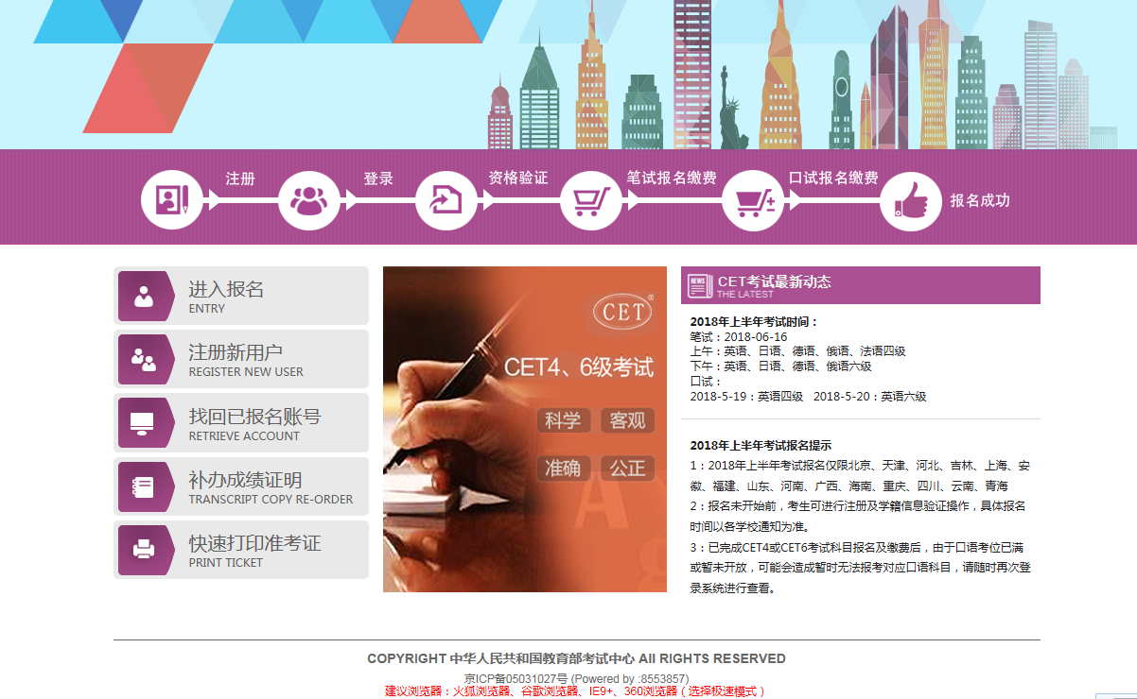

图1 四六级网站主页面

- 选择省份、证件类型，填入证件号码、姓名、验证码，完成后点击提交按钮，如图2.
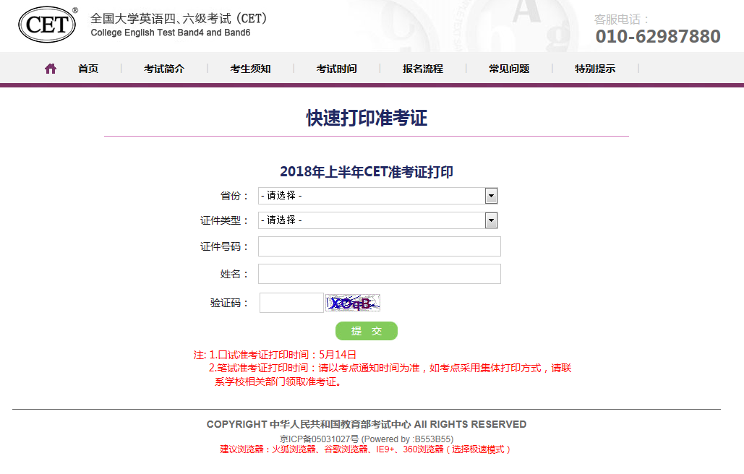
图2 快速打印准考证页面

- 进入下载页面，如图3；点击下载按钮，下载准考证，会下载一个PDF格式的准考证，打印即可。
